**Universidade Federal da Paraíba – Campus I**

**Centro de Informática**

**Departamento de Informática**

**Big Data: conceitos e aplicações**

**Lab 01:** Revisão: Modelo Relacional

**Atividade 0)** Acessar a conta no serviço <https://www.elephantsql.com/> (usuário: raonikulesza@gmail.com, senha: bigdata24), crie uma instancia do banco e execute o arquivo da base de dados “empresa” (ver no SIGAA no tópico "Laboratório Introdução ao Modelo Relacional “ o script "EMPRESA.SQL") no SQL Browser da aplicação:

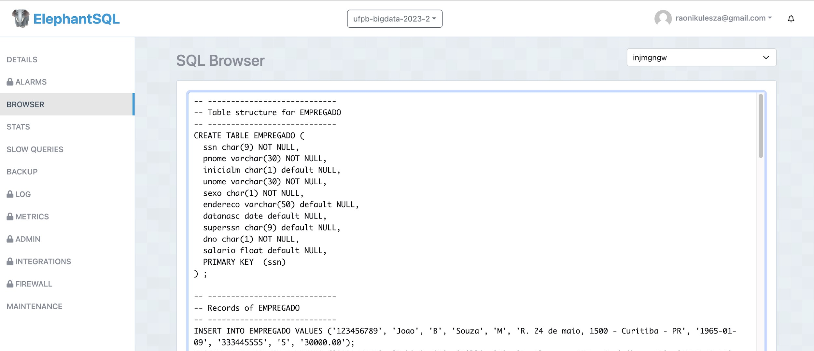

**Atividade 1**) Restrições de Integridade. Considere o estado do banco de dados "empresa” ” apresentado na figura a seguir:

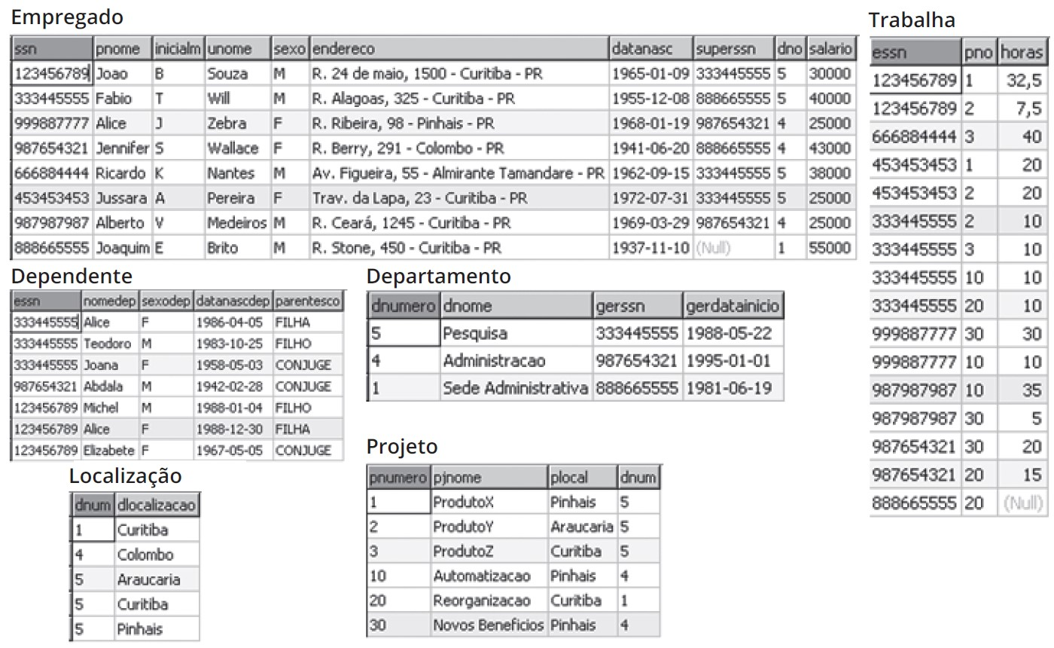

Analise todas as restrições de integridade violadas em cada operação, se houver alguma, e os diferentes mecanismos para impor essas restrições. Escreva o comando DML adequado (mesmo que ‘erros’ sejam gerados em função da falta de restrição).

1. Insira >‘943775543’, ‘Roberto’, ‘F’, ‘Silva’, ‘M’, ‘Rua X, 22 – Araucária – PR’, ‘1952-06-21’, ‘888665555’, ‘1’, 58000< em EMPREGADO.
2. Insira >‘4’, ProdutoA’, ‘Araucaria’, ‘2’< em PROJETO.
3. Insira >‘4’, ‘Produção’, ‘943775543’, ‘1998-10-01’< em DEPARTAMENTO.
4. Insira >‘677678989’, null, 40.0< em TRABALHA.
5. Insira >‘453453453’, ‘Joao’, ‘M’, ‘1970-12-12’, ‘CONJUGE’< em DEPENDENTE.
6. Remova as tuplas de TRABALHA com ESSN = ‘333445555’.
7. Remova a tupla de EMPREGADO com SSN = ‘987654321’.
8. Remova a tupla de PROJETO com PJNOME = ‘ProdutoX’
9. Modifique o GERSSN e GERDATAINICIO da tupla de DEPARTAMENTO com DNUMERO = 5 para ‘123456789’ e ‘1999-01-10’, respectivamente.
10. Modifique o atributo SUPERSSN da tupla EMPREGADO com SSN = ‘999887777’ para

‘943775543’.

l) Modifique o atributo HORAS da tupla de TRABALHA com ESSN = ‘999887777’ e PNO = ‘10’ para 5,0.

**Atividade 2**) Comandos DML: Considerando o banco de dados "empresa” apresentado na **Atividade 1**, escreva o comando DML adequado que:

1. Mostre o número de segurança social do empregado, o nome do dependente e o parentesco, ordenado por ssn ascendente e parentesco descendente.
2. Mostre o nome e endereço de todos os empregados que trabalham para o departamento

Pesquisa.

1. Para todo projeto localizado em Araucaria, liste o nome do projeto, o nome do departamento de controle e o último nome, endereço e data de nascimento do gerente do departamento.
2. Recupere os nomes de todos os empregados que trabalhem mais de 10 horas por semana no projeto Automatizacao.
3. Mostre o nome dos empregados que têm os três maiores salários.
4. Mostre o nome e o salário dos supervisores com aumento de 20%.
5. Mostre os departamentos e suas localidades.
6. Mostre os departamentos e seus projetos.
7. Mostre os empregados do sexo feminino e a data de nascimento cujo salário é maior que 30.000.
8. Mostre os projetos em que o empregado 'Fábio' trabalha.

**Atividade 3**) Joins: Dadas as tabelas A e B e seus registros (abaixo):

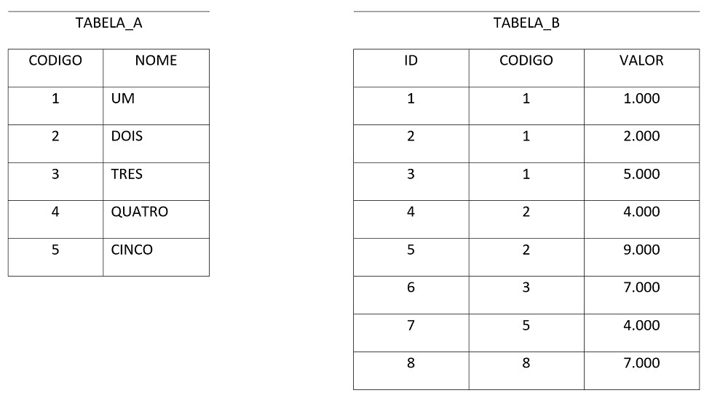

Mostre como ficariam as pesquisas (SELECT's) com os JOIN's ( INNER, [LEFT| RIGHT | FULL] OUTER). Para tais pesquisas vamos usar a seguinte linguagem:

SELECT [CAMPOS]

FROM "TABELA_A"

[INNER] JOIN | {LEFT | RIGHT | FULL } [OUTER]} JOIN "TABELA_B"

Observação: Para a relação entre as tabelas, tem-se:

3 registros para a empresa 1 (que existe na tabela A);

2 registros para a empresa 2 (que existe na tabela A);

1 registros para a empresa 3 (que existe na tabela A);

* 1. registros para a empresa 4 (que existe na tabela A);
  2. registros para a empresa 5 (que existe na tabela A);

1 registros para a empresa 8 (que NÃO existe na tabela A)

**Atividade 4**) Operações CRUD (Complementar)

Suponha que cada uma das seguintes operações de atualização seja aplicada diretamente ao estado do banco de dados "empresa”, apresentado na **Atividade 1**. Escreva o comando DML adequado que:

1. Encontre todos os empregados cujo supervisor esteja alocado em um departamento diferente. Mostre o número de segurança social e o nome completo do empregado.
2. Mostre o número de segurança social do empregado, o nome do dependente o e parentesco, ordenado por ssn ascendente e parentesco descendente.
3. Encontre os nomes de todos os empregados que são diretamente supervisionados por “Joaquim E Brito”.
4. Faça uma lista dos números e nomes de projetos que envolvam um empregado cujo último nome seja ‘Will’, mesmo que esse trabalhador seja o gerente do departamento que controla o projeto.
5. Encontre o nome dos empregados que trabalham em algum dos projetos controlados pelo departamento número 5.
6. Encontre o nome e o endereço de todos os empregados que trabalhem em pelo menos um projeto localizado em ‘Curitiba’, mas cujo departamento não se localiza em ‘Curitiba’.)

**Atividade 5) Funções agregadas e nativas -** Utilize funções agregadas e/ou nativas SQL para responder as seguintes questões:

1. Recupere a média salarial de todos os empregados do sexo feminino.
2. Mostre o número de empregados por supervisor.
3. Mostre o maior número de horas envolvido em projetos.
4. Para cada projeto, liste o nome do projeto e o total de horas por semana (de todos os empregados) gastas no projeto.
5. Para cada departamento, recupere o nome do departamento e a média salarial de todos os empregados que trabalham nesse departamento.
6. Liste os nomes de todos os empregados com dois ou mais dependentes.
7. Mostre o nome do departamento que possui o menor número de projetos associados.
8. Escreva uma consulta que retorne do 10o ao 22o caractere do endereço do empregado.
9. Escreva uma consulta que retorne apenas o mês de nascimento de cada funcionário.
10. Escreva uma consulta que retorne a idade (em anos) que o empregado tinha quando o dependente de parentesco filhou ou filha nasceu.
11. Escreva uma consulte que conte o número de dependentes por ano de nascimento.
12. Escreva uma consulte que mostre o nome de empregados supervisor que tenham 2 ou mais supervisionados.
13. Escreva uma consulta que mostre o valor mensal a ser pago por projeto (considere que a coluna ‘salário’ de empregado é mensal).

**Atividade 6) – Subconsultas -** Escreva subconsultas SQL para as questões:

1. Recupere nome (pnome e unome) de cada um dos empregados que tenham um dependente cujo primeiro nome e sexo sejam o mesmo do empregado em questão.
2. Recupere os nomes dos empregados (pnome e unome) cujos salários são maiores que a média dos salários dos empregados do departamento 5.
3. Retorne o número do seguro social (SSN) de todos os empregado que trabalham com a

mesma combinação (projeto, horas) em algum dos projetos em que o empregado ‘Fabio Will’ (SSN= 333445555) trabalhe.

1. Recupere os nomes de todos os empregados que não trabalham em nenhum projeto.
2. Recupere o nome de empregados que não tenham dependentes.
3. Liste o último nome de todos os gerentes de departamento que não tenham dependentes.
4. Liste os nomes dos gerentes que tenham, pelo menos, um dependente.

**Atividade 7) Índices -** Escreva comandos SQL para responder as seguintes questões:

1. Crie a tabela tempEmpregado contendo dos dados dos atributos ssn, pnome,sexo, endereco e datanasc da tabela empregado. Realizar a copia dos dados durante o processo de criação da nova tabela.
2. Utilize o comando EXPLAIN ANALYSE e anote o tempo de execução da consulta SELECT * FROM TEMPEMPREGADO.
3. Crie um índice com o campo ssn que não permite dados duplicados para a tabela tempEmpregado, utilizando o algoritmo de ordenação BTREE.
4. Crie um índice com o campo pnome para a tabela tempEmpregado, em ordem decrescente e que utilize o algoritmo de ordenação HASH.
5. Utilize o comando EXPLAIN ANALYSE, anote e compare com o tempo de execução da consulta SELECT * FROM TEMPEMPREGADO. O que achou do resultado?
6. Remova os índices criados nos itens c e d.
7. Remova a tabela temporária criada no item a.

**Atividade 8) Visões -** Escreva comandos SQL para responder as seguintes questões

1. Crie a visão chamada TRABALHA_EM que deverá conter os campos pnome e unome da tabela empregado, o campo pjnome da tabela projeto e o campo horas da tabela trabalha
2. Crie uma consulta SQL na visão implementada no item a que retorne o último e o primeiro nome de todos os empregados que trabalham no ‘ProdutoX’.
3. Exclua a visão criada no item a.
4. Crie uma visão chamada DEPTO_INFO que deverá conter os campos dnome da tabela departamento, e o total de empregados e somatório dos salários dos empregados da tabela empregado por departamento
5. Crie uma consulta SQL na visão implementada no item c que retorne a lista de informações por departamentos ordenados pelo somatório dos salários.
6. Exclua as visões criadas nos itens a.